江西省精神病院2019年住院医师规范化培训招生简章
一、基地基本情况
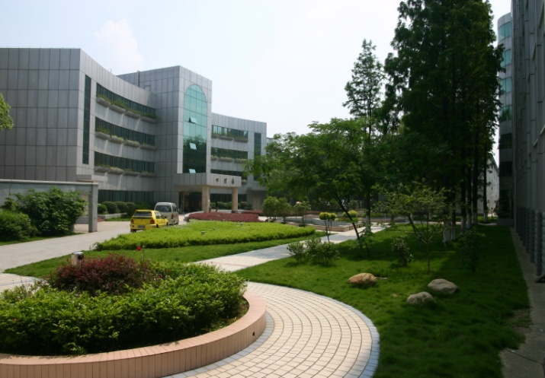
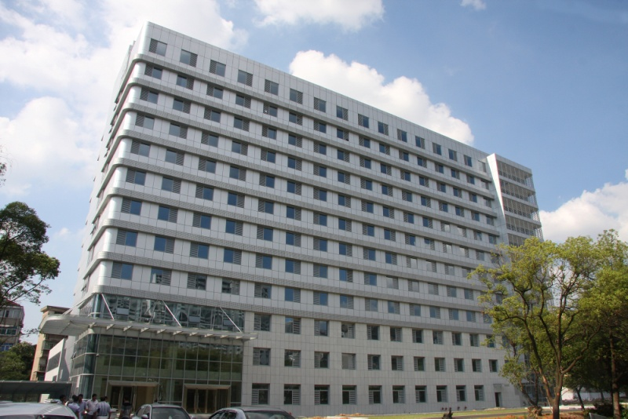
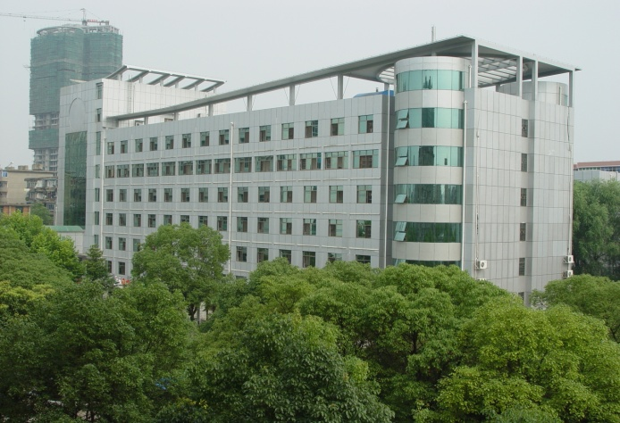
江西省精神病院（江西省精神卫生中心、南昌大学附属精神病医院）系隶属于市卫计委的全民所有制差额拨款事业单位。医院始建于1956年，是一所集医疗、教学、科研、心理康复、社区服务、司法鉴定等职能为一体的三级甲等精神专科医院，同时也是江西省规模最大、技术力量最为雄厚的精神卫生和医学心理专科医院、全省精神卫生中心、全省精神疾病专业质量控制中心、江西省睡眠医学会心理卫生专业委员会挂靠单位、江西省康复医学会精神心理专业委员会、国家级住院医师规范化培训基地、中华医学会江西分会精神病学专业委员会和医学心理学专业委员会挂靠单位以及中南大学湘雅二院的协作医院。
医院座落于南昌市城东、玉带河畔、青山湖之滨，占地约45000平方米。全院职工总数539人，其中在编职工389人，其中高级职称43人，博士、硕士及以上学历28人。医院现有开放床位660张，设有精神科门诊、心理门诊、专家门诊以及情感障碍、儿童精神障碍、睡眠障碍等专病门诊，住院部设有10个病区（包括精神科、老年科、心理科、儿少科），另设有公共卫生科和精神病学司法鉴定科。我院为国家级住培基地及江西省住培临床实践技能考核基地。欢迎广大医学生报名。
二、招生计划
江西省精神病院2019年住培生需求计划

专业代码 | 专业 | 拟招生人数
0500 | 精神科 | 10人
三、报名条件
（一）热爱医疗卫生事业，品德良好，遵纪守法；
（二）身体健康，性格开朗，自愿以培训医师身份与医院签订培训协议书，遵守医院相关培训管理制度，服从医院工作安排，并按相应专业培训基地的标准要求完成培训计划；
（三）拟从事临床医疗工作的全日制普通高等院校精神病学、心理学、临床医学等专业五年制本科及以上学历且获得相应医学学位的2019届应届毕业生和2018年、2017年、2016年毕业的往届生。
（四）已从事临床医疗工作并获得执业医师资格，需要接受培训的人员及其他需要接受培训的人员。
四、报名时间及地点
1、报名时间：2019年4月1日-2019年7月15日
2、报名地点：江西省精神病院人事科
五、报名需提交材料
1、身份证、学历和学位证复印件
2、学历电子注册备案表
3、个人简历
4、其他相关证书复印件
六、招录程序
（一）资格审核
由江西省精神病院对申请简历进行初审。
（二）笔试时间及地点另行通知
七、培训年限
培训年限一般为3年。已具有医学类相应专业学位研究生学历的人员，接受培训的时间为1-2年。
八、培训管理
（一）享有国家、医院住培生补助；
（二）与我院签订《培训协议》；
（三）根据《住院医师规范化培训管理办法（试行）》及江西省卫健委相关规定，享有法定节假日及相关待遇；
（四）办理执业医师考试及注册手续；
（五）培训期间待遇
实行人事代理制度，工龄连续计算。按照我院住院医师规范化培训相关管理规定发放待遇。
（六）完成规范化培训并考核合格者，颁发由国家委健委统一印制的《住院医师规范化培训合格证书》；
九、联系方式
地 址：江西省南昌市上坊路43号
联系人： 赵洪山、刘莉
联系电话：0791-88178125、13247805791、13807001350
邮 箱：123995852@qq.com

